Nachfolgend finden Sie einen Vorschlag für einen Text für die sozialen Medien (Bildoptionen im Anhang), der Ihnen helfen soll, Ihren Mitgliedern das Gesundheits- und Wellnessthema dieses Monats — Freundlichkeit und Dankbarkeit — vorzustellen. Sie können den Beitrag gern über interne Kommunikationsplattformen oder LinkedIn-Konten teilen.

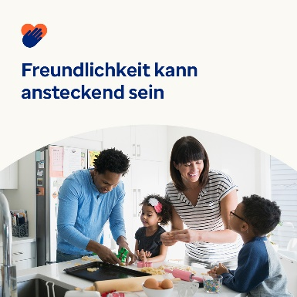 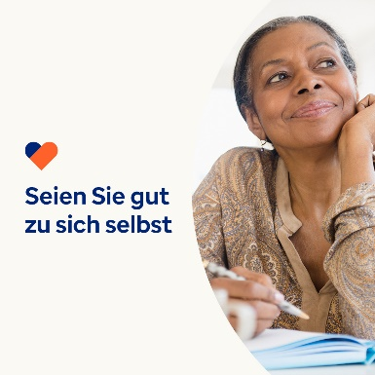 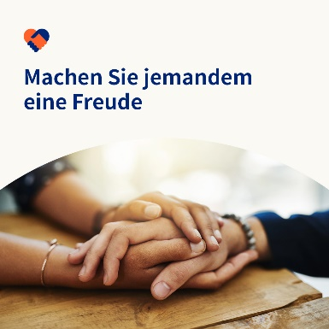

* Der 13. November ist der World Kindness Health Day. Die Forschung zeigt, dass Freundlichkeit Ihre geistige und emotionale Gesundheit fördert. Sie zeigt auch, dass Freundlichkeit kann ansteckend sein. Erhalten Sie in diesem Monat Tipps und Tools zur Verbreitung der Freundlichkeit. optumwellbeing.com/newthismonth/de-DE #employeehealth #wellbeing #WorldKindnessDay
* Ein wichtiger Teil von Freundlichkeit ist es, freundlich zu sich selbst zu sein. Hören Sie sich den Podcast dieses Monats zum Thema „Journaling for Self-Compassion“ an und laden Sie anschließend das Arbeitsblatt herunter, um Ihr Freundlichkeitstagebuch zu beginnen.  
  optumwellbeing.com/newthismonth/de-DE #employeehealth #wellbeing #WorldKindnessDay
* Hier finden Sie 7 Tipps, wie Sie anderen auf einfache Weise eine Freude bereiten. optumwellbeing.com/newthismonth/de-DE #employeehealth #wellbeing #WorldKindnessDay

**So veröffentlichen Sie einen Beitrag bei LinkedIn:**

* Öffnen Sie Ihr LinkedIn-Konto.
* Wählen Sie den gewünschten Text (inkl. Link) oben aus. Kopieren Sie ihn und fügen Sie ihn ein.
* Wählen Sie das gewünschte Bild aus und fügen Sie es zu Ihrem Beitrag hinzu (speichern Sie das Bild auf Ihrem Laufwerk und wählen Sie vor Schritt 4 „Foto hinzufügen“ aus).
* Klicken Sie auf „Veröffentlichen“.